FACTORES ABIOTICOS:
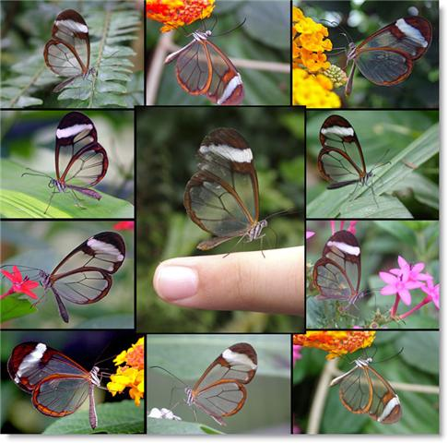

Los seres vivos son organismos de una complejidad alta, los cuales se caracterizan por atravesar una serie de procesos característicos como son el nacer, crecer, lograr desarrollar la capacidad para la reproducción y finalmente morir. Estos organismos se encuentran conformados por un gran número de moléculas y átomos que componen todo un sistema organizado y que se encuentra constantemente en contacto con el entorno. Así mismo es importante acotar que los seres vivos tienen la capacidad de intercambiar energía y materia con el medio ambiente.

